Показательное выступление к 75-летию снятия блокады Ленинграда.
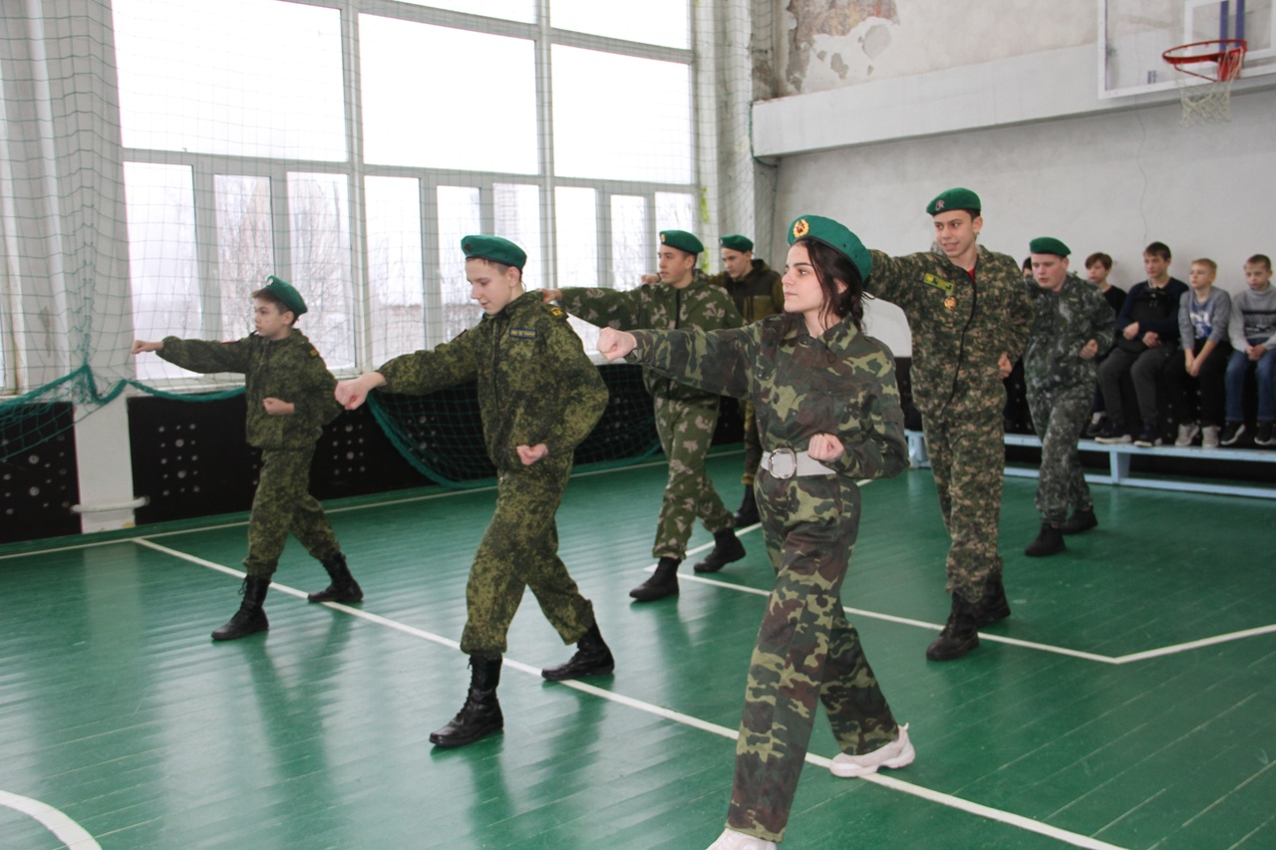
ВВПОД ЮНАРМИЯ Ярославская область, Угличский муниципальный район, МОО "Погранзастава УГЛИЧ", МОУ Отрадновская СОШ.

